关于举办第18期全国应用统计学培训班的通知

为了进一步提高广大医务人员和医学科研工作者应用统计学的能力，暨南大学流行病学教研室将于2015年12月4日～12月6日在广州举办第18期全国应用统计学培训班，现将有关事宜通知如下：
一、本次培训是2014-2015年国家继续医学教育项目——基于“明确分析目的-建好数据库-分清变量类型-分析变量间关系”PDTR教学模式的应用统计学培训（项目编号2014-12-05-017）。该模式是陈青山老师30余年教学经验的总结，是新型现代统计学教学方法的尝试和创新。该培训从简单实用的角度考虑，力避统计学中复杂的数学原理以及公式推导，以解决实际问题为目的，以建立统计数据库、分清变量类型为基础，以分析变量与变量间关系为核心内容阐述统计学。其培训的努力目标是：有效破解广大学习者和科研工作者学好用好统计学的难题，让统计学不再难学、不再难用。
二、培训对象：全国各高等院校教师、在校硕士和博士研究生，全国各省市县医院、CDC的医务工作者、科研管理工作者，国家级、省部级等有关课题的负责人和研究人员，以及希望学好用好统计学的相关人员。
三、讨论培训的内容：
- 现代统计学的应用现状？现代统计学学习中的重点和难点？现代统计学难学难用的真正原因？现有统计学存在的教学缺陷？
- 解决现有统计学需要相关数学基础与广大应用统计学者缺乏相应背景知识之间矛盾的手段和方法？是否需要打破现有统计学“理论-原理-公式-应用”的教学常规？
- 如何认识应用统计学？应用统计学的内容是什么？什么是应用统计学PDTR教学模式？如何理解“明确分析目的-建好数据库-分清楚变量类型-分析变量间关系”是解决统计学难学难用的有效方法？
- 为什么说研究目的是统计学数据分析的核心？如何认识数据库是应用统计分析的基础？如何建好数据库？为什么分清楚变量类型是正确选择统计学方法的关键？如何分清楚变量类型？如何在明确分析目的、建好数据库、分清变量类型基础上正确的选择统计学方法？
- 如何评价SAS、SPSS、Excel在统计分析中的作用？SAS、SPSS、Excel统计分析及其程序的使用方法？如何快速、准确地选择和实施统计分析？
- 统计数据的现场分析与实例操作，包括讨论、答疑等。
……
四、报到培训时间：2015年12月4日～12月6日，其中12月4日报到。
五、收费：
- 会议费：2000元/人，住宿统一安排，费用自理。
- 本次会议费委托北京华哲文化传播有限公司收取并统一提供会务发票，汇款账户：
户 名：北京华哲文化传播有限公司
开户行：中国建设银行北京东大街支行
帐 号：11001069600053032938
- 转账后请发电子邮件通知我们，电子邮件中请写明详细转账信息，以便查账，同时写明发票开具单位和具体邮寄地址。
六、报到、住宿地点：广州黄埔大道西601号 暨南大学专家楼。
七、交通路线：
到广州白云机场者：
- 乘坐地铁至体育西路站，换乘3号线到岗顶站，步行进暨南大学西门。
- 乘坐机场快线2号线（24元）至粤海酒店，步行进暨南大学北门。
- 乘坐出租车到暨南大学，40公里左右，费用约120元。
- 到广州火车站者，或到广州流花汽车总站、省汽车总站者：
- 乘坐公交车B2A路、B2路、夜25路、夜41路到BRT师大暨大站，步行进暨南大学北门。
- 乘坐公交车550路或夜18路到华侨医院（潭村）站或国防大厦站，过马路步行至暨南大学南门。
- 乘坐地铁2号线至公园前站，换1号线到体育西路站，再换3号线至岗顶站D出口，步行进暨南大学西门。
- 乘坐出租车到暨南大学，12公里左右，费用约38元。
- 到广州火车东站者：
- 乘坐B20路、Ｂ17路，夜51路、夜17路到BRT师大暨大站下，步行进暨南大学北门。
- 乘坐43路至华侨医院（潭村）站或国防大厦站，过马路步行至暨南大学南门。
- 乘坐地铁3号线至岗顶站，步行进暨南大学西门。
- 乘坐出租车到暨南大学，4公里左右，费用约18元。
- 到广州南站者：
- 乘坐地铁2号线至昌岗站，换8号线至客村站，再换3号线至岗顶站D出口，步行进暨南大学西门。
- 乘坐出租车到暨南大学，30公里左右，费用约80元。
八、联系方式：

（北京）联系人：章老师
手 机：131 2119 5178
电 话：010-5228 0575
E-mail：PS.Zhang@Huasitai.com
（广州）联系人：陈老师
手 机：135 8051 3079
电 话：020-8522 0831
E-mail：data88@126.com

广州报到联系人：韩 璐（189 9322 9558）
罗 旭（155 2127 2282）
周亚敏（155 2137 6934）
请各单位于2015年11月26号前将回执发至联系人邮箱PS.Zhang@Huasitai.com
或在线报名：http://www.huasitai.com/
附件1：应用统计学简介
附件2：应用统计学的培训教材及内容
附件3：主讲教师简介
附件4：应用统计学培训班报名回执
附件5：暨南大学的地理位置

二○一五年十月十九日
附件1
应用统计学简介
以变量关系分析为核心内容的应用统计学
——“统计学难学、统计学难用”的破解之道
主讲人：暨南大学医学院 陈青山

统计学有用，但统计学难学、统计学难用。其原因在于，现代统计学教材需要其学习者具备一定的数学基础，否则，学起来吃力，用起来费劲。
解决这一难题包括两个问题。首先是，缺乏数学基础的应用者是否需要学习具有数学基础的统计学？其实，这与同“开车司机是否需要懂得汽车机械原理”“电视观众是否需要知晓声像收发原理”的问题一样，答案相同：不需要。第二是，如何编好、教好（包括学好）不涉及或较少涉及数学知识的应用统计学？这要求教学者必须打破或者至少不能沿袭现有统计学“理论-原理-公式-应用”的教学常规，探索一套新的、不以复杂的原理方法和公式推导为基础的统计学教学方法。
基于“明确分析目的-建好数据库-分清楚变量类型-分析变量间关系”的应用统计学教学模式是长年教学经验的总结，是现代新型统计学教学方法的尝试和创新。它从简单实用的角度考虑，力避统计学中复杂的数学原理以及公式推导，以解决实际问题为目的，以建立统计数据库、分清变量类型为基础，以分析变量与变量间关系为核心内容阐述统计学，较好地解决了没有数学背景学好统计学的难题，得到了广大学习者和应用者的赞同。
新型应用统计学教学方法简单明确、通俗易懂，只要求使用者明确分析目的、分清楚数据库中的变量类型、学会选择统计方法、填充录入数据即可完成统计分析。
人民卫生出版社出版的《医学应用统计分析》是这一思路的具体体现，是本培训班的选定教材。
附件2
应用统计学培训教材

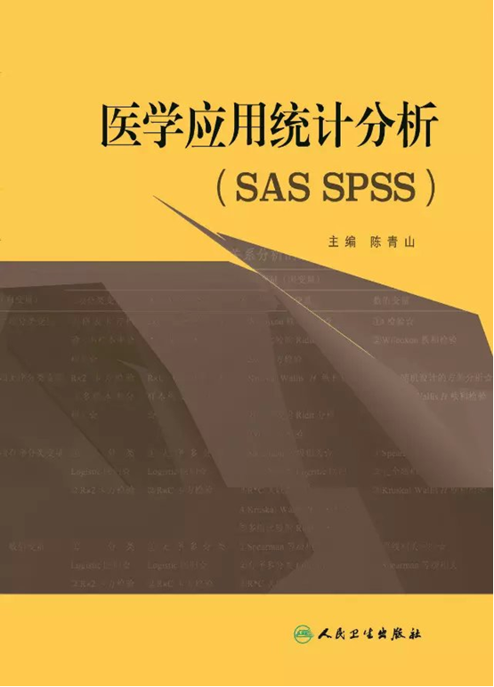

《医学应用统计分析》内容
第一章 绪论
第二章 变量、数据、数据库
第三章 单变量分析——统计描述
第四章 两变量关系分析的统计方法
第五章 二分类变量与二分类变量关系的分析
第六章 多项无序分类变量与二分类变量关系的分析
第七章 多项有序分类变量与二分类变量关系的分析
第八章 数值变量与二分类变量关系的分析
第九章 二项分类变量与多项无序分类变量关系的分析
第十章 多项无序分类变量与多项无序分类变量关系的分析
第十一章 多项有序分类变量与多项无序分类变量关系的分析
第十二章 数值变量与多项无序分类变量关系的分析
第十三章 二项分类变量与多项有序分类变量关系的分析
第十四章 多项无序分类变量与多项有序分类变量关系的分析
第十五章 多项有序分类变量与多项有序分类变量关系的分析
第十六章 数值变量与多项有序分类变量关系的分析
第十七章 二项分类变量与数字变量关系的分析
第十八章 多项无序分类变量与数值变量关系的分析
第十九章 多项有序分类变量与数值变量关系的分析
第二十章 数值变量与数值变量关系的分析
附件3
主 讲 教 师 简 介

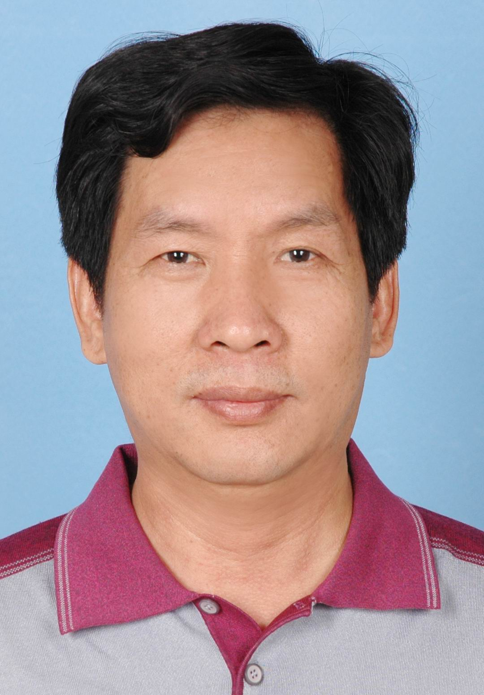
陈青山，博士，硕导。武汉医学院（原同济医科大学）卫生专业本科毕业，华中科技大学同济医学院统计学专业硕士，南方医科大学流行病学专业博士，现任暨南大学医学院流行病学教研室主任，中华物理医学与康复杂志、南方医科大学学报、中国病理生理学杂志特邀审稿专家。
大学毕业至今，专业从事高校教学及其研究工作30余年，承担本科生、硕士生和博士生的教学任务，主讲《卫生统计学》《流行病学》《循证医学》《医学科研方法》等课程，多次被评为“优秀教师”。公开发表论文80余篇，主编教材3部，参编8部；关于标准考试分数的研究成果在全国高考招生工作中得到应用；对标准化率的分析改写了人民卫生出版社《卫生统计学》统编教材相关章节的内容；独立编写的《Excel统计分析》及其Excel程序、《医学应用统计分析》及其SAS、SPSS程序获得广泛好评。
在长期教学实践中，首创“目的—数据库—变量类型—变量间关系分析”的PDTR应用统计学教学方法，即以简单实用为目的，力避统计学中复杂的数学原理以及公式推导，以明确研究目的、建立统计数据库、分清变量类型为基础，以分析变量与变量之间关系为核心内容阐述统计分析，较好地解决了“统计学难学、统计学难用”的教学难题，在全国多地讲学数十场，获得多级所授硕士、博士研究生及科研工作者的一致称赞。

附件4
全国应用统计学培训班报名回执

单位名称
单位地址 |  |  |  |  | 邮编
姓名 | 性别 | 职务/职称 | 从事专业 | 手机 | E-mail
付款方式 | □ 银行转帐 □ 现场支付 |  |  | 发票抬头
住宿预定 | □ 单住 □ 合住 □ 自行安排 |  |  | 发票内容 | □ 会议费 □ 会务费
备注
注：请各单位于2015年12月2号前将回执发至联系人邮箱PS.Zhang@Huasitai.com ，邮件发出后两日内若无回复，请电话联系确认。

附件5
暨南大学的地理位置
